NOTAS DE GESTIÓN ADMINISTRATIVA

Los Estados Financieros de los entes públicos, proveen de información financiera a los principales usuarios de la misma, al Congreso y a los ciudadanos.

El objetivo del presente documento es la revelación del contexto y de los aspectos económicos financieros más relevantes que influyeron en las decisiones del período, y que deberán ser considerados en la elaboración de los estados financieros para la mayor comprensión de los mismos y sus particularidades.

De esta manera, se informa y explica la respuesta del gobierno a las condiciones relacionadas con la información financiera de cada período de gestión; además, de exponer aquellas políticas que podrían afectar la toma de decisiones en períodos posteriores.

- Las notas de gestión administrativa deben contener los siguientes puntos:

Contenido
1. Introducción: 2
2. Describir el panorama Económico y Financiero: 2
3. Autorización e Historia: 2
4. Organización y Objeto Social: 3
5. Bases de Preparación de los Estados Financieros: 5
6. Políticas de Contabilidad Significativas: 6
7. Posición en Moneda Extranjera y Protección por Riesgo Cambiario: 7
8. Reporte Analítico del Activo: 8
9. Fideicomisos, Mandatos y Análogos: 9
10. Reporte de la Recaudación: 10
11. Información sobre la Deuda y el Reporte Analítico de la Deuda: 10
12. Calificaciones otorgadas: 11
13. Proceso de Mejora: 11
14. Información por Segmentos: 11
15. Eventos Posteriores al Cierre: 12
16. Partes Relacionadas: 12
17. Responsabilidad Sobre la Presentación Razonable de la Información Contable: 12

1. Introducción:
Breve descripción de las actividades principales de la entidad.

Operar el servicio público de agua potable, drenaje, alcantarillado, tratamiento y disposición de aguas residuales, así como promover una cultura del agua que considere a este elemento como un recurso vital y escaso, que debe aprovecharse con racionalidad y eficiencia.

2. Describir el panorama Económico y Financiero:
Se informará sobre las principales condiciones económico-financieras bajo las cuales el ente público estuvo operando; y las cuales influyeron en la toma de decisiones de la administración; tanto a nivel local como federal.

Se pronostica recibir para el ejercicio fiscal de 2020 como recursos ordinarios derivados de cobro por la prestación de servicios la cantidad de $212´602,107.29.
Se pronostica para el ejercicio fiscal de 2020 por parte del banco de México una inflación del 3.25%.
A porcentajes pronosticados tanto en nuestros ingresos como respecto de la inflación; haremos frente al presupuesto de egresos.
El Consejo Directivo y la Dirección General del SIMAPAG han establecido lineamientos de racionalidad, austeridad y disciplina presupuestal con el objeto de responder a la necesidad de contar con una guía de referencia para lograr el aprovechamiento óptimo de los recursos humanos, financieros, organizacionales, materiales y tecnológicos del SIMAPAG.

3. Autorización e Historia:

Se informará sobre:

a) Fecha de creación del ente.

En sesión extraordinaria de cabildo celebrada el 25 de febrero de 1992, se creó el organismo público descentralizado de la administración municipal denominado "Sistema Municipal de Agua Potable y Alcantarillado de Guanajuato".

b) Principales cambios en su estructura (interna históricamente).

A partir de 1992 año en que fue creado el "Sistema Municipal de Agua Potable y Alcantarillado de Guanajuato" y que asumió la responsabilidad en su ámbito de competencia, de la administración y prestación de servicio público de agua potable y alcantarillado se han elegido seis consejos directivos los cuales tiene un periodo de duración de 3 años, actualmente el séptimo consejo tendrá una duración de 4 años.

4. Organización y Objeto Social:

Se informará sobre:

- Objeto social.

Corresponde al SIMAPAG la regulación de la prestación de los servicios públicos de agua potable, drenaje, alcantarillado, tratamiento y disposición de sus aguas residuales en el municipio de Guanajuato, así como las relaciones entre los usuarios y el organismo operador del servicio que asume la gestión del mismo
- Principal actividad.

Los servicios de agua potable y servicios complementarios, como son los siguientes usos:

I. Doméstico, incluyendo a las comunidades rurales;
II. Servicios públicos;
III. Comercial y de servicios;
IV. Industrial; y
V. Usos múltiples.
c) Ejercicio fiscal (mencionar, por ejemplo: enero a diciembre de 2019).

Ejercicio fiscal enero-diciembre de 2020.

d) Régimen jurídico (Forma como está dada de alta la entidad ante la S.H.C.P., ejemplos: S.C., S.A., Personas morales sin fines de lucro, etc.).

Persona Moral con fines no lucrativos.
e) Consideraciones fiscales del ente: Revelar el tipo de contribuciones que esté obligado a pagar o retener.
Como contribuyente directo:
- Impuesto al Valor Agregado.
- Derechos por extracción de agua.
- Derechos por agua no saneada.
- Contribuciones de seguridad social (IMSS, AFORES, INFONAVIT E ISSEG)
- Impuesto sobre nóminas.
Como retenedor:
- Retención de ISR por Salarios.

- Retención de ISR por Honorarios Asimilables
- Retención de ISR por Servicios Profesionales.
- Retención de ISR por Arrendamiento.
- Retención de IMSS Obrero
- Retención de Créditos Hipotecarios INFONAVIT e ISSEG
- Retención de ISSEG a empleados
- Retención de Impuestos Cedulares
f) Estructura organizacional básica.
*Anexar organigrama de la entidad.
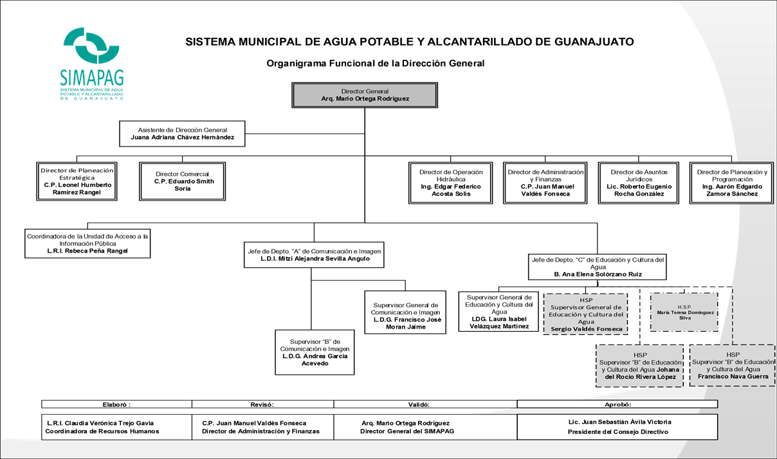

g) Fideicomisos, mandatos y análogos de los cuales es fideicomitente o fideicomisario.

No se tienen Fideicomisos ni mandatos.

5. Bases de Preparación de los Estados Financieros:
Se informará sobre:

- Si se ha observado la normatividad emitida por el CONAC y las disposiciones legales aplicables.

Se han estado analizando las diferentes publicaciones por parte del CONAC en materia de contabilidad gubernamental para su aplicación de los principios, normas contables para integrar automáticamente el ejercicio presupuestario y la operación contable, y que se generen en tiempo real los estados financieros.
Uno de los objetivos de esta información es:
- Rendir cuentas de forma veraz y oportuna;
- Interpretar y evaluar el comportamiento de los recursos del organismo;
- Sustentar la toma de decisiones; y apoyar en las tareas de fiscalización.
b) La normatividad aplicada para el reconocimiento, valuación y revelación de los diferentes rubros de la información financiera, así como las bases de medición utilizadas para la elaboración de los estados financieros; por ejemplo: costo histórico, valor de realización, valor razonable, valor de recuperación o cualquier otro método empleado y los criterios de aplicación de los mismos.

Con fundamento en el artículo 21 de la Ley General de Contabilidad Gubernamental el cual señala que la contabilidad se basará en un marco conceptual que representa los conceptos fundamentales para la contabilización y valuación de la información financiera confiable y comparable. El Sistema Municipal de Agua Potable y Alcantarillado de Guanajuato registra sus operaciones a “Costo Histórico”, es decir las operaciones son registradas de acuerdo al monto erogado para su adquisición conforme a la documentación contable original comprobatoria. Por otra parte, este ente público aplica el mismo tratamiento contable a sus operaciones o transacciones.
Lo señalado en el párrafo anterior es con el objeto de dar cumplimiento a los postulados básicos de Valuación y Consistencia.
c) Postulados básicos.

- Sustancia económica;
- Entes públicos;
- Existencia permanente;
- Revelación suficiente;
- Importancia relativa;
- Registro e integración presupuestaria;

- Consolidación de la información financiera;
- Devengo contable;
- Valuación;
- Dualidad económica;
- y Consistencia.

d) Normatividad supletoria. En caso de emplear varios grupos de normatividades (normatividades supletorias), deberá realizar la justificación razonable correspondiente, su alineación con los PBCG y a las características cualitativas asociadas descritas en el MCCG (documentos publicados en el Diario Oficial de la Federación, agosto 2009).

No se aplica normatividad supletoria.

e) Para las entidades que por primera vez estén implementando la base devengado de acuerdo a la Ley de Contabilidad, deberán: LCG

*Revelar las nuevas políticas de reconocimiento:

No aplica.

*Plan de implementación:

No aplica.

*Revelar los cambios en las políticas, la clasificación y medición de las mismas, así como su impacto en la información financiera:

No aplica.

6. Políticas de Contabilidad Significativas:

Se informará sobre:

a) Actualización: se informará del método utilizado para la actualización del valor de los activos, pasivos y Hacienda Pública/Patrimonio y las razones de dicha elección. Así como informar de la desconexión o reconexión inflacionaria:
No aplica.

b) Informar sobre la realización de operaciones en el extranjero y de sus efectos en la información financiera gubernamental:

No aplica.

c) Método de valuación de la inversión en acciones de Compañías subsidiarias no consolidadas y asociadas:

No aplica.

d) Sistema y método de valuación de inventarios y costo de lo vendido:

No aplica.

e) Beneficios a empleados: revelar el cálculo de la reserva actuarial, valor presente de los ingresos esperados comparado con el valor presente de la estimación de gastos tanto de los beneficiarios actuales como futuros:

No aplica.

f) Provisiones: objetivo de su creación, monto y plazo:

No aplica.

g) Reservas: objetivo de su creación, monto y plazo:

No aplica.

h) Cambios en políticas contables y corrección de errores junto con la revelación de los efectos que se tendrá en la información financiera del ente público, ya sea retrospectivos o prospectivos:

No aplica.

i) Reclasificaciones: Se deben revelar todos aquellos movimientos entre cuentas por efectos de cambios en los tipos de operaciones:

No aplica.

j) Depuración y cancelación de saldos:

No aplica.

7. Posición en Moneda Extranjera y Protección por Riesgo Cambiario:

Se informará sobre:

a) Activos en moneda extranjera:

No se tiene activos en moneda extranjera

b) Pasivos en moneda extranjera:

No se tiene pasivos en moneda extranjera.

c) Posición en moneda extranjera:

No aplica.

d) Tipo de cambio:

No aplica.

e) Equivalente en moneda nacional:

No aplica.

Lo anterior por cada tipo de moneda extranjera que se encuentre en los rubros de activo y pasivo.
Adicionalmente se informará sobre los métodos de protección de riesgo por variaciones en el tipo de cambio.

8. Reporte Analítico del Activo:

Debe mostrar la siguiente información:

a) Vida útil o porcentajes de depreciación, deterioro o amortización utilizados en los diferentes tipos de activos:

No aplica.

b) Cambios en el porcentaje de depreciación o valor residual de los activos:

No aplica.

c) Importe de los gastos capitalizados en el ejercicio, tanto financieros como de investigación y desarrollo:

No aplica.

d) Riesgos por tipo de cambio o tipo de interés de las inversiones financieras:

No aplica.

e) Valor activado en el ejercicio de los bienes construidos por la entidad:

No aplica.

f) Otras circunstancias de carácter significativo que afecten el activo, tales como bienes en garantía, señalados en embargos, litigios, títulos de inversiones entregados en garantías, baja significativa del valor de inversiones financieras, etc.:

No aplica.

g) Desmantelamiento de Activos, procedimientos, implicaciones, efectos contables:

No aplica.

h) Administración de activos; planeación con el objetivo de que el ente los utilice de manera más efectiva:

No aplica.

Adicionalmente, se deben incluir las explicaciones de las principales variaciones en el activo, en cuadros comparativos como sigue:

a) Inversiones en valores:

No aplica.

b) Patrimonio de Organismos descentralizados de Control Presupuestario Indirecto:

No aplica.

c) Inversiones en empresas de participación mayoritaria:

No aplica.

d) Inversiones en empresas de participación minoritaria:

No aplica.

e) Patrimonio de organismos descentralizados de control presupuestario directo, según corresponda:

No aplica.

9. Fideicomisos, Mandatos y Análogos:

Se deberá informar:

a) Por ramo administrativo que los reporta:

No aplica.

b) Enlistar los de mayor monto de disponibilidad, relacionando aquéllos que conforman el 80% de las disponibilidades:

No aplica.

10. Reporte de la Recaudación:

- Análisis del comportamiento de la recaudación correspondiente al ente público o cualquier tipo de ingreso, de forma separada los ingresos locales de los federales:

Los ingresos totales percibidos del periodo son de $ 197´480,155.02 y provienen de la recaudación obtenida por los conceptos principales que son los derechos y que están clasificados en derechos por servicios de agua, derechos por servicio de drenaje y derechos por servicios de saneamiento, de los cuales se recaudó una cantidad de $ 176´921,842.72 así como los productos de tipo corriente, estos con una recaudación de $6´757,361.77 y los aprovechamientos de tipo corriente por un importe de $1´790,167.40 ingresos por Ingresos por venta de bienes, prestación de servicios y otros por un monto de $9´505,775.88 y participaciones y aportaciones por $2´505,007.25.
b) Proyección de la recaudación e ingresos en el mediano plazo:

No aplica.

11. Información sobre la Deuda y el Reporte Analítico de la Deuda:

a) Utilizar al menos los siguientes indicadores: deuda respecto al PIB y deuda respecto a la recaudación tomando, como mínimo, un período igual o menor a 5 años.

b) Información de manera agrupada por tipo de valor gubernamental o instrumento financiero en la que se consideren intereses, comisiones, tasa, perfil de vencimiento y otros gastos de la deuda.
* Se anexará la información en las notas de desglose.

12. Calificaciones otorgadas:

Informar, tanto del ente público como cualquier transacción realizada, que haya sido sujeta a una calificación crediticia:

No aplica.

13. Proceso de Mejora:

Se informará de:

a) Principales Políticas de control interno:

Se han implementado lineamientos para establecer medidas de control interno, austeridad y disciplina y control presupuestario y administrativo, bajo los criterios de eficiencia, eficacia, economía y racionalidad, que contribuya al equilibrio presupuestario y al mejor cumplimiento de los objetivos institucionales del SIMAPAG con el propósito de hacer del conocimiento de todos los miembros del Sistema las normas pertinentes para cada uno de los rubros de Programación, Presupuesto y Recursos Financieros, Recursos Humanos, Recursos Materiales y Servicios Generales, así como, Recursos Tecnológicos, con fundamento en lo dispuesto por el artículo 55 segundo párrafo de la Ley para el Ejercicio y Control de los Recursos Públicos para el Estado y los Municipios de Guanajuato.

b) Medidas de desempeño financiero, metas y alcance:

El proceso de programación-presupuesto atiende las disposiciones normativas aplicables en sus diferentes etapas, como son: concertación de la estructura programática, POA, presupuesto autorizado, calendarios de gasto y de metas presupuestarias; todas las direcciones de este organismo son las responsables de dar seguimiento al proceso antes mencionado

14. Información por Segmentos:

Cuando se considere necesario se podrá revelar la información financiera de manera segmentada debido a la diversidad de las actividades y operaciones que realizan los entes públicos, ya que la misma proporciona información acerca de las diferentes actividades operativas en las cuales participa, de los productos o servicios que maneja, de las diferentes áreas geográficas, de los grupos homogéneos con el objetivo de entender el desempeño del ente, evaluar mejor los riesgos y beneficios del mismo; y entenderlo como un todo y sus partes integrantes.

Consecuentemente, esta información contribuye al análisis más preciso de la situación financiera, grados y fuentes de riesgo y crecimiento potencial de negocio.

15. Eventos Posteriores al Cierre:

El ente público informará el efecto en sus estados financieros de aquellos hechos ocurridos en el período posterior al que informa, que proporcionan mayor evidencia sobre eventos que le afectan económicamente y que no se conocían a la fecha de cierre.
No aplica.

16. Partes Relacionadas:

Se debe establecer por escrito que no existen partes relacionadas que pudieran ejercer influencia significativa sobre la toma de decisiones financieras y operativas:

No aplica.

17. Responsabilidad Sobre la Presentación Razonable de la Información Contable:

La Información Contable está firmada en cada página de la misma y se incluye al final la siguiente leyenda: “Bajo protesta de decir verdad declaramos que los Estados Financieros y sus notas, son razonablemente correctos y son responsabilidad del emisor”. Lo anterior, no es aplicable para la información contable consolidada.

Nota 1: En cada una de las 16 notas de gestión administrativa el ente público deberá poner la nota correspondiente o en su caso la leyenda “Esta nota no le aplica al ente público” y una breve explicación del motivo por el cual no le es aplicable.

Bajo protesta de decir verdad declaramos que los Estados Financieros y sus notas, son razonablemente correctos y son responsabilidad del emisor.

___________________________ __________________________________
ARQ. MARIO ORTEGA RODRIGUEZ C.P. JUAN MANUEL VALDES FONSECA
DIRECTOR GENERAL DIRECTOR DE ADMINISTRACIÓN Y FINANZAS

